Программа летнего отдыха 10 обличий Японии
День 1. Прибытие.
В первый день мы прибываем на нашу базу, поселяемся, отдыхаем, и потом нас ждет вечер знакомств! Основная программа начнется утром! А в первый день мы узнаем, что такое горы и как получить максимум удовольствия от пребывания в горной местности, ознакомимся с азами начинающего туриста и послушаем страшные истории о снежном человеке и других магических жителях Карпат.
Каждый день мы просыпаемся и идем на зарядку, чтобы получить заряд бодрости, горного воздуха и солнца! После нас ждет вкусный завтрак и когда мы полностью готовы – занятие по восточным искусствам. Каждый день у нас 2 занятия. После обеда – активная часть – прогулки, состязания, походы и тп. По возвращению мы отдыхаем и готовимся к следующему уроку. Вечер заканчивается увлекательным рассказом о культурных особенностях народов мира, в частности о Японии, и легким ужином.

День 2. Интеллект и магия движения.
- Зарядка
- Водные процедуры
- Завтрак
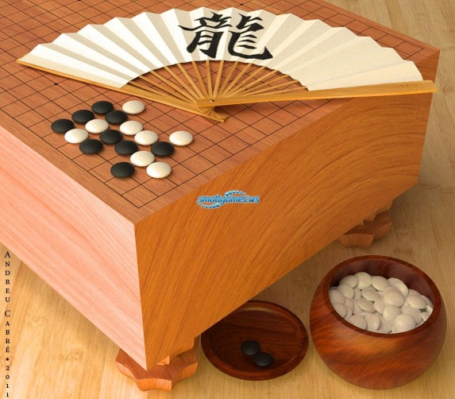
- Мы познакомимся с величайшей игрой всех стратегов и самураев – ГО. Эта игра родилась очень, очень давно, когда только создавался мир и тьма со светом затеяли битву, кто будет править. Они так увлеклись сражением, что почти разрушили сам мир, за который сражались. Тогда самый главный создатель остановил их и предложил продолжить борьбу на доске за игрой. И с того времени тьма и свет сражаются за мир на доске ГО.
- Обед
- Активная программа: Прогулка в горы.
- Сёги. Игра императоров. Японский вариант шахмат. Происходят от древней игры «Чатуранга», родиной которой можно считать иранский Абадан, в древности входивший в состав Индии. Оттуда любители завезли ее через Персию в Европу, где она эволюционировала в то, что ныне известно под названием «шахматы». Но движение игры происходило и на восток, в Китай, где она трансформировалась в «сянцы». В эпоху Нара (710-794) японские миссии, посылаемые ко двору империи Тан, привезли с собой на родину и захватывающую игру, несколько изменив на свой лад ее название. В Стране восходящего солнца с тех пор и играют в сёги.
- Ужин
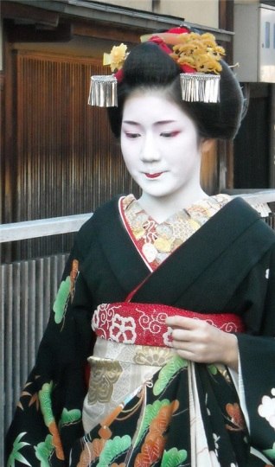
- Вечерняя программа. Шарады и интеллектуальные игры.
- Интерактивная лекция «Это не кимоно вообще», где вы узнаете, как отличить настоящее кимоно от подделки, о чем может рассказать кимоно и прическа японца и японки, как определить ранг и статус японца по его одежде. В чем красота японки и как она подчеркивается кимоно. Каковы стандарты японской красоты и о чем говорит облачение гейши?

День 3. Природы
- Зарядка
- Водные процедуры
- Завтрак
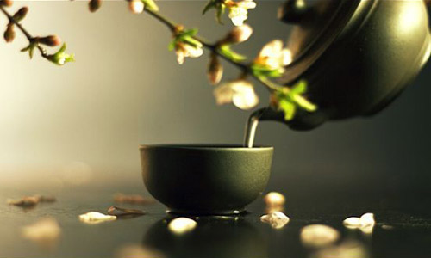
- Мастер-класс по чайной церемонии
- Обед
- Активная программа: Поход. Сложность +1. Долина змей и Кизиловый водопад. Ночной поход.
- Ужин с кошарами.
- Вечерняя программа. Костер. Страшилки, песни и хороводы.

День 4. День воды. Осознание силы.
- Зарядка
- Водные процедуры
- Завтрак
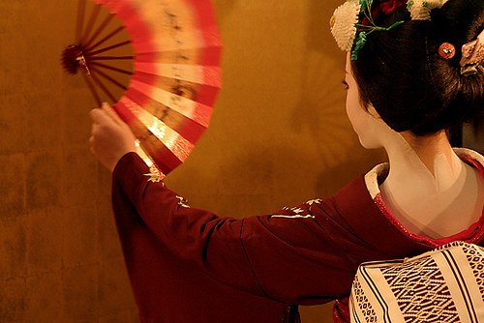
- Танцы с веером. Мудрые японцы открыли для нас еще одно предназначение танца — воспитывать душу и тело. Они увидели, что танец способен пробуждать душу к жизни, давать человеку критерии Прекрасного, пробуждать лучшие качества — добродетели. Япония! Эта удивительная страна – восходящего солнца. Сейчас зазвучит музыка, которая называется «Сакура», а я взмахну веточкой сакуры и может чудо произойдет? И мы окажемся в Японии. Ощутим ароматы сакуры и лотоса- священного цветка Японии.
- Обед
- Активная программа: Стань альпинистом! Мы покорим нашу первую вершину!
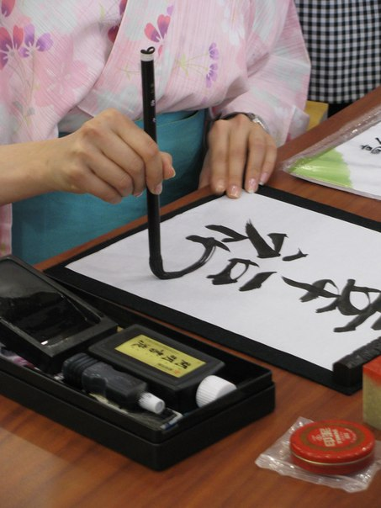
- Японская каллиграфия. Японская каллиграфия – это не только красота, но и смысл, зачастую более сложный, чем значение написанного кистью иероглифа. Гармония и изящность линий не только создают эстетическое наслаждение, но и передают тысячелетнюю мудрость. Каждая линия имеет смысл, каждое движение кисти каллиграфа создает нечто прекрасное. Жители Востока верят, что иероглиф имеет также сакральное значение, ведь письмо на Востоке считается посланием Неба, а потому каллиграфический знак несет в себе энергетический заряд. Рассматривая каллиграфическую работу, думайте об успехе, свете, любимых, радости, творчестве – обо всем, что делает Вас счастливым, и счастье обязательно войдет в Вашу жизнь.
Японская каллиграфия – это одна из практик дзен, такая же как искусство чайной церемонии (тядо), икебана, японское фехтование на мечах (кендо) и другие боевые искусства (будо). Традиционные способы передачи каллиграфических символов лаконичны: иероглифы пишут на белой бумаге, которая в философии дзен олицетворяет пустоту, а черные знаки на белом фоне несут в себе понятия инь и янь - женское и мужское начала. И в практиках дзен существует путь каллиграфии, путь письма cёдо (Shyodo), где Shyo значит каллиграфия, do - путь. И это один из путей, ведущий к осознанию смысла жизни и вечных истин, также как и некогда путь воина – бусидо, путь боевых искусств – будо (карате-до, дзюдо, кендо), путь чая – тядо и другие пути. Каллиграфия является неотъемлемым атрибутом чайной церемонии. Мастера чайной церемонии изучают каллиграфию не менее долго и тщательно, чем чайное действо. Выдающиеся мастера боевых искусств писали кисточкой иероглифы, в которых чувствуется сила мастера. Каллиграфию изучали японские аристократы и самураи.
- Ужин
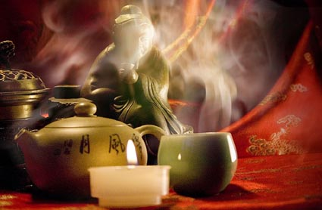
- Вечерняя программа. Шарады и интеллектуальные игры.
- Интерактивная лекция «Чайные церемонии востока». На лекции мы отправимся в виртуальное путешествие по странам востока, побываем на чайном заводе в Японии, посетим чайный домик, чьи стены все еще помнят плавные движения гейш и нежные звуки музыки, узнаем, сколько видов чая существует и как правильно выбрать нужный, что такое «чай жеребчик», и почему третья заварка считается у многих народов смертоносной. После лекции мы отведаем 5 видов чая и почувствуем себя настоящими восточными гостями на китайской чайной церемонии.

День 5. Экватор!
День отдыха, радости и веселья! Завтрак, обед и ужин по расписанию!
День 6.
- Зарядка
- Водные процедуры
- Завтрак
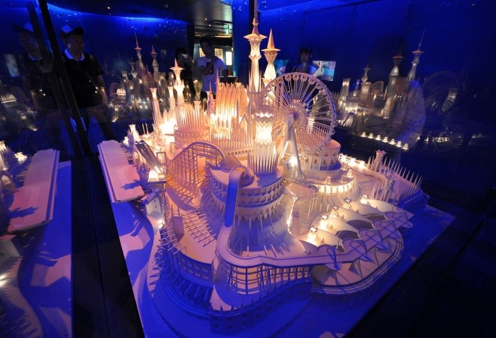
- Занятие по киригами. Киригами – одно из японских искусств создания невероятных шедевров при помощи ножниц и бумаги. Само слово происходит от японских слов «киримас» резать и «ками» - бумага. Самая простая форма, с которой знаком каждый из нас и, более того, я скажу вам больше, вы делаете это каждый год – снежинки! А японцы разработали технологии «мега снежинок», как видно на фотографии, которые просто шедевры.
- Обед
- Активная программа и немного теории, которую мы сразу испробуем на практике: Как готовится к походу? Как планировать маршрут? Соревнование – устанавливаем палатку! Меткость и ловкость – метание сюрикенов!
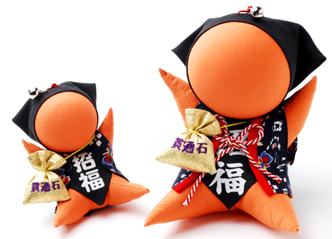
- Сарубобо и японские куклы. Сарубобо - традиционная японская игрушка. Таких маленьких куколок делали мамы своим детям из лоскутков, оставшихся от старых кимоно. Игрушка должна была делить с ребенком радость и печаль, оберегать от злых духов, приносить удачу и благополучие.
- Ужин
- Вечерняя программа. Шарады и интеллектуальные игры.
- Интерактивная лекция «Путь воина и восточная философия воспитания духа».

День 7.
- Зарядка
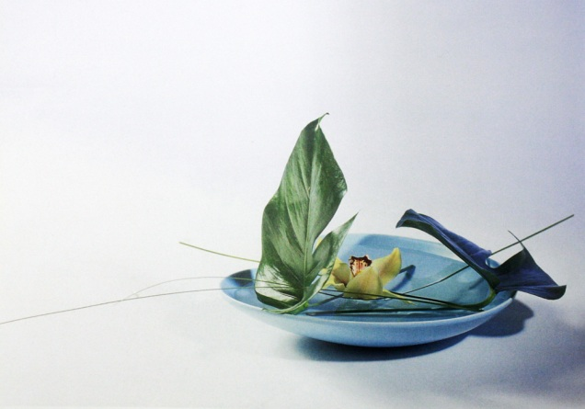
- Водные процедуры
- Завтрак
- Икебана. Что такое икебана (икэбана)? Слово «икебана» обычно переводится как «японское искусство аранжировки цветов». Но икебана может включать в себя не только свежесрезанные цветы или ветки цветов, но также виноград, листья, травы, ягоды, фрукты, семена и соцветия, засушенные цветы и травы, а также искусственные растения и муляжи. На самом деле, любое натуральное вещество может быть использовано в современной икебане – древесина, сизаль, рафия, а также стекло, металл, керамика и пластик.
Икебана имеет свой символический язык, а использование природных материалов, цветов и ветвей является неотъемлемой частью творения. Все имеет значение – и сосуд, в котором составляется композиция, и сочетание материалов, и цвет, и форма.
- Обед
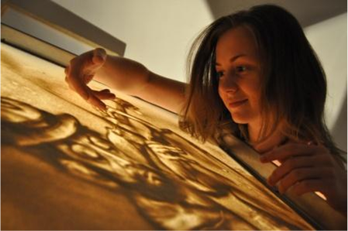
- Активная программа: Прогулка в горы. Нас манит к себе Ушастый камень и каскадный водопад, о котором ходит множества легенд. На обратном пути мы заглянем в гости к гуцулам и попробуем свои силы в верховой езде.
- Арт-терапия песком. Песочная анимация – один из самых удивительных и прекрасных видов изобразительного искусства и анимации. Изобретателем этого стиля является канадский режиссер-мультипликатор Кэролин Лиф. Это мир наших грез, наших снов и мечтаний, который мы создаем сами плавным движением, пропуская сквозь пальцы шереховатые зернышки песка. Здесь оживут сказочные персонажи, мифические существа, удивительные пейзажи и создателем этого невероятного мира будете Вы!
- Ужин
- Вечерняя программа. Шарады и интеллектуальные игры.
- Интерактивная лекция «Гейша и сумо» - красота и сила. Какой минимальный вес сумоиста? Как проходит его день и сколько времени и денег тратит сумоист на … прическу! Кто является символом Японии и какое скрытое от обывателя предназначение у гейши и сумоистов? Обо всем мы узнаем на лекции!

День 8. День Леса. Импульс природы.
- Зарядка
- Водные процедуры
- Завтрак
- Оригами. Чудо из бумаги – в ваших руках простой квадратный лист бумаги превратиться в чудесную лилию, изящного журавлика, нежную кусудаму… во все, что Вы пожелаете!
- Обед
- Активная программа: Лишь смелым покоряется ветер! Стрельба из лука и пневматического оружия. Прогулка в горы, по завершении которой мы закалим наш дух и искупаемся в горных джакузи!
- Украшения гейш канзаши.
- Ужин
- Вечерняя программа. Шарады и интеллектуальные игры.
- Интерактивная лекция «Танабата – праздник влюбленных и звезд». Мы отправимся в Осаку, узнаем древнюю легенду о возлюбленных, чьи души до сих пор живут на звездном небосклоне, о чьей любви слагают легенды и кого уже много веков почитают японцы. Мы увидим своими глазами как проходят фестивали в Японии, узнаем, что такое «уфо-кетчер» и какие лакомства №1!
День 9. День земли и созидания.
- Зарядка
- Водные процедуры
- Завтрак
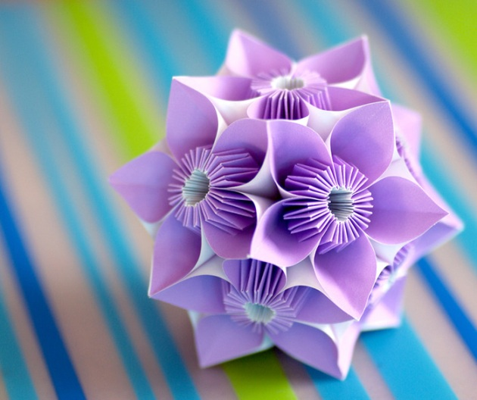
- Волшебные шары «кусудама». Интересно, что кусудамы в свое время использовались исключительно в лечебных целях. Чтобы понять это, достаточно услышать перевод слова – «кусури», которое означает – лекарство, а «тама» - это шар. Получается, что кусудама в переводе на русский язык – лекарственный шар.
Есть и другая версия появления кусудамы. Некоторые считают, что название пошло от слова «кусуноки» - это комфортное дерево, плоды которого имеют шарообразную форму и обладают лечебными свойствами.
Внутрь таких вот объемных шаров из бумаги вкладывали цветы и лепестки разных целебных растений, после чего шары вешали над кроватью человека, который болен. Японцы считали, что шар способен выделять положительную энергию и способствует быстрому выздоровлению.
- Обед
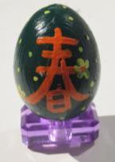
- Активная программа: День охотников за сокровищами! После баталий нас ждет настоящий охотничий ужин и награда для самых отважных!
- Тамаго-сама. Яйцо – один из самых сильных символов и мы создадим свой талисман для того, чтобы получить желаемое.
- Ужин
- Вечерняя программа. Шарады и интеллектуальные игры.
- Интерактивная лекция «Японские драконы Якудза».

День 10. День неба.
- Зарядка
- Водные процедуры
- Завтрак
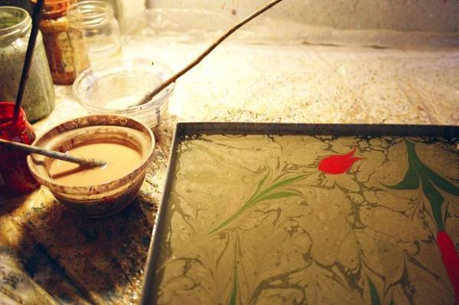
- Суминагаси - Воздушная роспись «Суминагаси» (плавающие чернильницы) – искусство, наиболее полно отражающее суть японской культуры, едва-едва приоткрывая занавес над ее таинственным содержанием. Являясь полным отражением традиционности японской культуры, так как мраморная роспись берет свое начало со времен правления императора Су Такасе, в тоже время, краски, использующиеся для росписи, являют собой настоящее технологическое диво, не имеющее аналога во всем мире. Краска, проникая в текстуру на молекулярном уровне, остается навечно, сохраняя яркость цвета и точность линий, будь то картина или элемент одежды, декора.
Процесс создания поистине уникального шедевра столь же наполнен таинственностью.
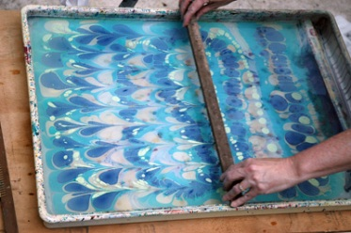
В специальную емкость наливается вода. Емкость прозрачна и позволяет наблюдать за созданием чуда. На воду наносятся специальные краски, которые держатся на поверхности воды и не растворяются. Мастер дует на воду, водит палочкой, руками, создавая уникальный, неповторимый рисунок. Создается воздушный рисунок в пространстве. Вы ощущаете себя творцом, причастным к рождению нового чуда.
После того, как рисунок создан – накладывается полотно (бумага, холст, ткань). Можно создать как картину, сюжет которой не сможете повторить даже Вы, так и окрасить одежду (галстуки, сарафаны – все, что угодно)
Краска проникает в холст на молекулярном уровне и не повреждается никаким воздействием. Ваши картины, одежда неповторимого дизайна сохранятся яркими.
- Обед
- Разговорный клуб.
- Мастер-класс по приготовлению суши!
- Вечерняя программа. Шарады и интеллектуальные игры. А также концерт, на котором мы все покажем, чему научились за 10 дней путешествия по искусствам Страны Восходящего солнца. И на этом наше путешествие закончится.
- Интерактивная лекция «Мистическая Япония – демоны и ангелы».
День 11.
Сборы. Завтрак. Сюрприз
Мы прощаемся с гостеприимными Карпатами, чтобы вернутся вновь и вновь испытать эти чувства! Нас ждет дорога домой!

